22 Mayıs 2020 CUMA | Resmî Gazete | Sayı : 31134
TEBLİĞ
Ticaret Bakanlığından:
İTHALATTA HAKSIZ REKABETİN ÖNLENMESİNE İLİŞKİN TEBLİĞ
(TEBLİĞ NO: 2020/8)
Amaç ve kapsam
MADDE 1 – (1) Bu Tebliğin amacı; 31/12/2018 tarihli ve 30642 dördüncü mükerrer sayılı Resmî Gazete’de yayımlanan İthalatta Haksız Rekabetin Önlenmesine İlişkin Tebliğ (Tebliğ No: 2019/2) ile Çin Halk Cumhuriyeti, Endonezya Cumhuriyeti, Hindistan Cumhuriyeti, Malezya, Pakistan İslam Cumhuriyeti, Tayland Krallığı ve Vietnam Sosyalist Cumhuriyeti menşeli 55.08, 55.09 (5509.52, 5509.61, 5509.91 gümrük tarife alt pozisyonları hariç), 55.10 (5510.20 gümrük tarife alt pozisyonu hariç) ve 55.11 gümrük tarife pozisyonları altında kayıtlı “sentetik veya suni devamsız liflerden iplikler (kesik elyaf ipliği)” ürününe yönelik başlatılan ve T.C. Ticaret Bakanlığı İthalat Genel Müdürlüğü tarafından yürütülen nihai gözden geçirme soruşturmasının tamamlanması neticesinde alınan kararın yürürlüğe konulmasıdır.
Dayanak
MADDE 2 – (1) Bu Tebliğ; 14/6/1989 tarihli ve 3577 sayılı İthalatta Haksız Rekabetin Önlenmesi Hakkında Kanun, 20/10/1999 tarihli ve 99/13482 sayılı Bakanlar Kurulu Kararı ile yürürlüğe konulan İthalatta Haksız Rekabetin Önlenmesi Hakkında Karar ve 30/10/1999 tarihli ve 23861 sayılı Resmî Gazete’de yayımlanan İthalatta Haksız Rekabetin Önlenmesi Hakkında Yönetmeliğe dayanılarak hazırlanmıştır.
Tanımlar
MADDE 3 – (1) Bu Tebliğde geçen;
a) ÇHC: Çin Halk Cumhuriyeti’ni,
b) Endonezya: Endonezya Cumhuriyeti’ni,
c) GTP: Gümrük tarife pozisyonunu,
ç) Hindistan: Hindistan Cumhuriyeti’ni,
d) Kurul: İthalatta Haksız Rekabeti Değerlendirme Kurulunu,
e) Pakistan: Pakistan İslam Cumhuriyeti’ni,
f) Tayland: Tayland Krallığı’nı,
g) TGTC: İstatistik Pozisyonlarına Bölünmüş Türk Gümrük Tarife Cetvelini,
ğ) Vietnam: Vietnam Sosyalist Cumhuriyeti’ni,
h) Yönetmelik: İthalatta Haksız Rekabetin Önlenmesi Hakkında Yönetmeliği,
ifade eder.
Karar
MADDE 4 – (1) Yürütülen soruşturma sonucunda, mevcut önlemlerin yürürlükten kalkması durumunda dampingin ve zararın devam etmesinin veya yeniden meydana gelmesinin muhtemel olduğu saptanmıştır. T.C. Ticaret Bakanlığı İthalat Genel Müdürlüğü tarafından yürütülerek tamamlanan soruşturma sonucunda ulaşılan bilgi ve bulguları içeren Bilgilendirme Raporu Ek’te yer almaktadır.
(2) Bu çerçevede, soruşturma neticesinde ulaşılan tespitleri değerlendiren Kurulun kararı ile 17/4/2015 tarihli ve 29329 sayılı Resmî Gazete’de yayımlanan İthalatta Haksız Rekabetin Önlenmesine İlişkin Tebliğ (Tebliğ No: 2015/8) ile ÇHC, Endonezya ve Hindistan’a yönelik yürürlükte bulunan dampinge karşı önlemlerin ve 8/4/2014 tarihli ve 28966 sayılı Resmî Gazete’de yayımlanan İthalatta Haksız Rekabetin Önlenmesine İlişkin Tebliğ (Tebliğ No: 2014/2) ile Malezya, Pakistan, Tayland ve Vietnam’a yönelik yürürlükte bulunan dampinge karşı önlemlerin, Yönetmeliğin 42 nci maddesi çerçevesinde üçüncü fıkradaki tabloda gösterilen biçimde uygulanmaya devam edilmesine karar verilmiştir.
(3) Endonezya’da mukim PT Elegant Textile Industry ve PT Sunrise Bumi Textiles firmaları, 6/7/2019 tarihli ve 30823 sayılı Resmî Gazete’de yayımlanan İthalatta Haksız Rekabetin Önlenmesine İlişkin Tebliğ (Tebliğ No: 2019/21) ile işbu Tebliğe konu nihai gözden geçirme soruşturması kapsamından çıkarılmıştır.
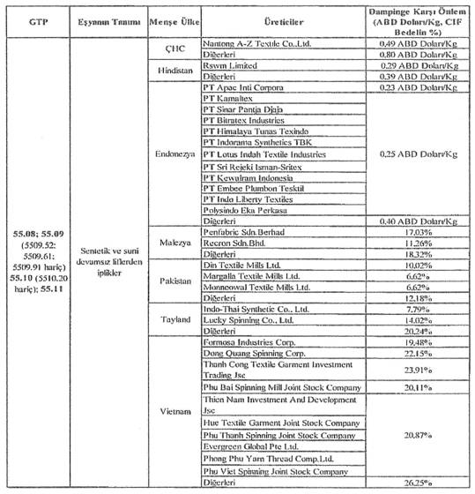
Uygulama
MADDE 5 – (1) Gümrük idareleri, 4 üncü maddede GTP’leri, eşya tanımı ve menşe ülkeleri belirtilen eşyanın, diğer mevzuat hükümleri saklı kalmak kaydıyla, serbest dolaşıma giriş rejimi kapsamındaki ithalatında karşısında gösterilen oranda dampinge karşı kesin önlemleri tahsil ederler.
(2) Bilgilendirme Raporunda soruşturma konusu ürün ve benzer ürün ile ilgili açıklamalar genel içerikli olup uygulamaya esas olan TGTC’de yer alan GTP ve 4 üncü maddede yer alan tablodaki eşya tanımıdır.
(3) Önleme tabi ürünün TGTC’de yer alan tarife pozisyonunda ve/veya tanımında yapılacak değişiklikler bu Tebliğ hükümlerinin uygulanmasına engel teşkil etmez.
(4) Yönetmeliğin 35 inci maddesinin birinci fıkrası uyarınca bu Tebliğ kapsamındaki önlemler, yürürlük tarihinden itibaren 5 yıl sonra yürürlükten kalkar.
(5) Yönetmeliğin 35 inci maddesinin dördüncü fıkrası uyarınca bu Tebliğ kapsamındaki önlemlerin sona erme tarihinden önce bir nihai gözden geçirme soruşturması başlatıldığı takdirde önlemler, soruşturma sonuçlanıncaya kadar yürürlükte kalmaya devam eder.
Yürürlük
MADDE 6 – (1) Bu Tebliğ yayımı tarihinde yürürlüğe girer.
Yürütme
MADDE 7 – (1) Bu Tebliğ hükümlerini Ticaret Bakanı yürütür.
Ekleri için tıklayınız

